Meléndez Gurrola Mariangel Practica #10 07/06/2024

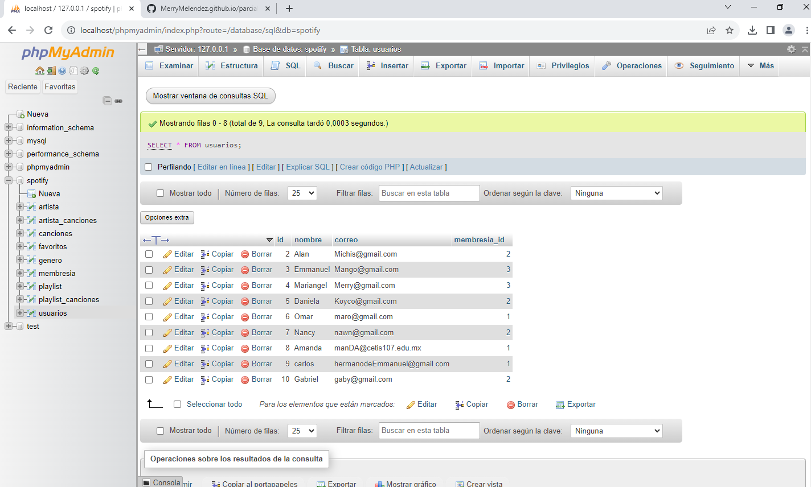SELECT * FROM usuarios;

SELECT nombre FROM usuarios;

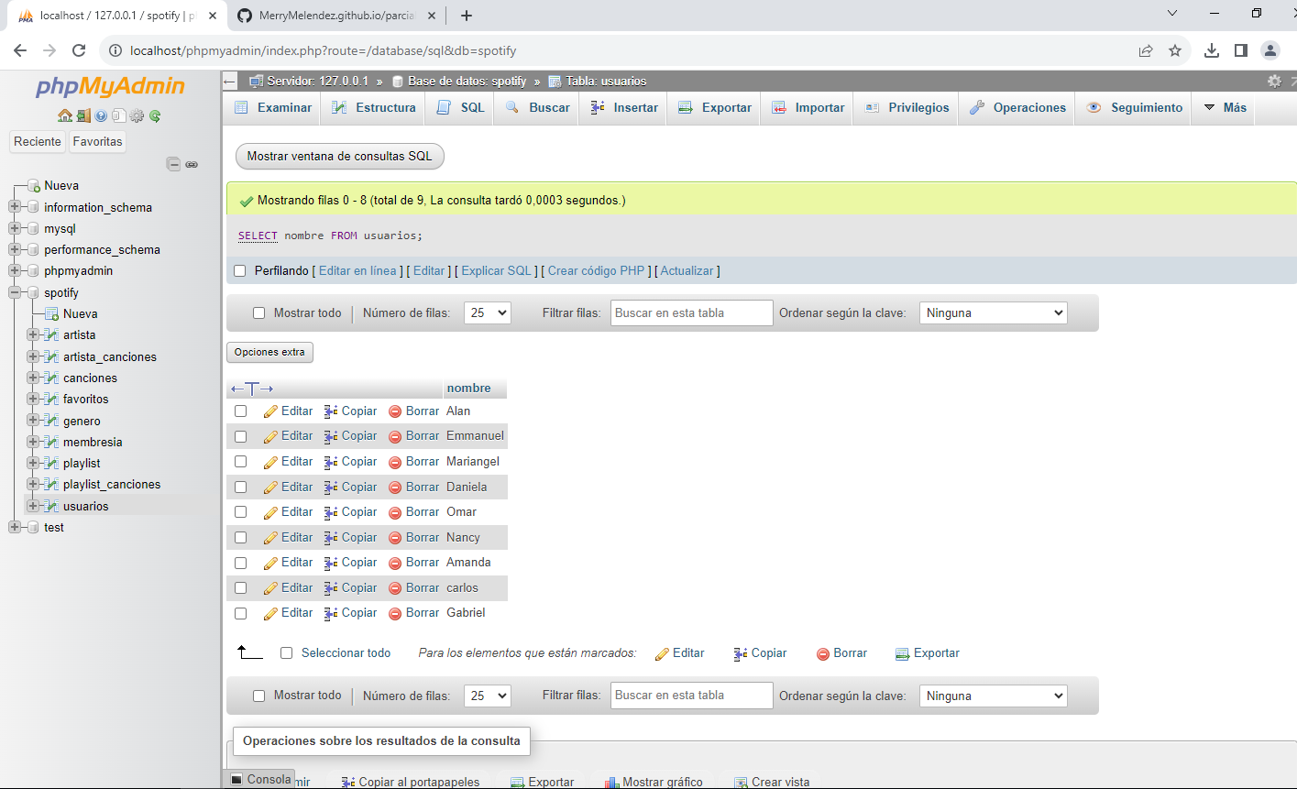

SELECT * FROM usuarios WHERE membresia_id=1;

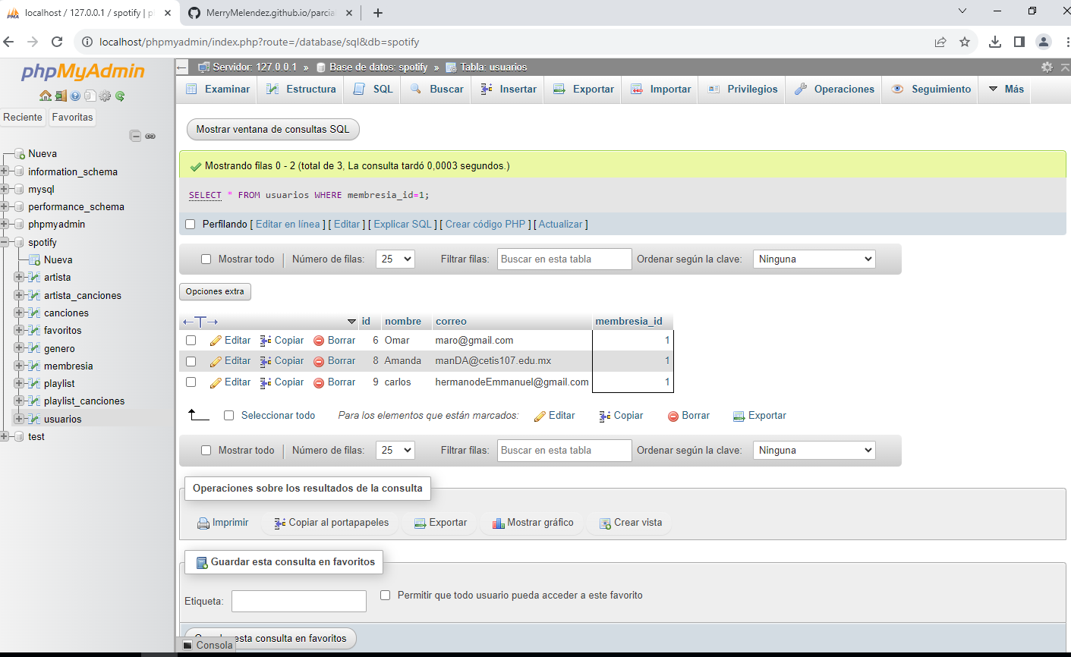

SELECT * FROM usuarios WHERE nombre LIKE 'A%';

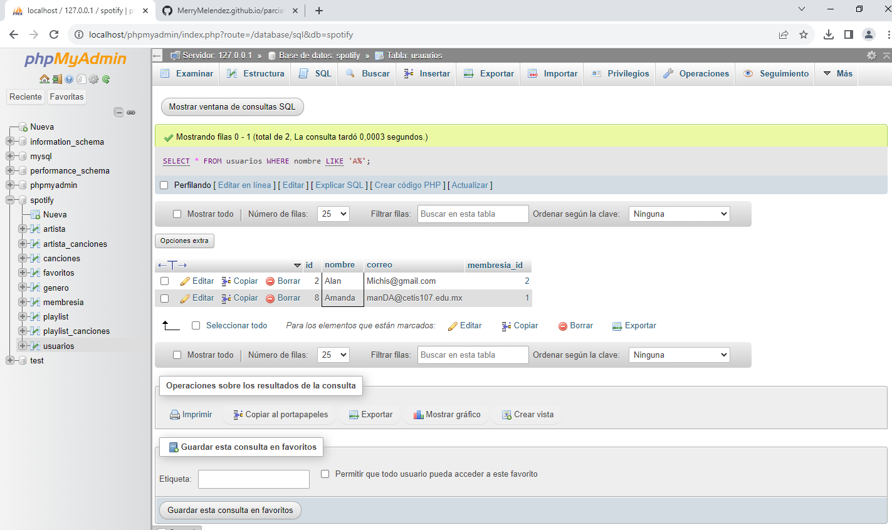

SELECT * FROM canciones WHERE fecha>'2024-01-01';

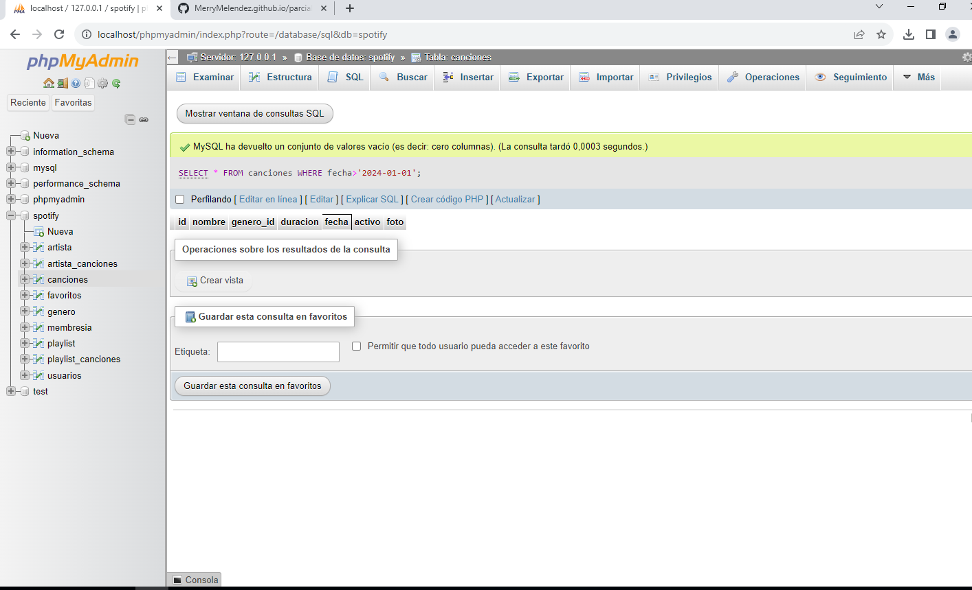

SELECT *FROM canciones WHERE genero_id=1 OR genero_id=2;

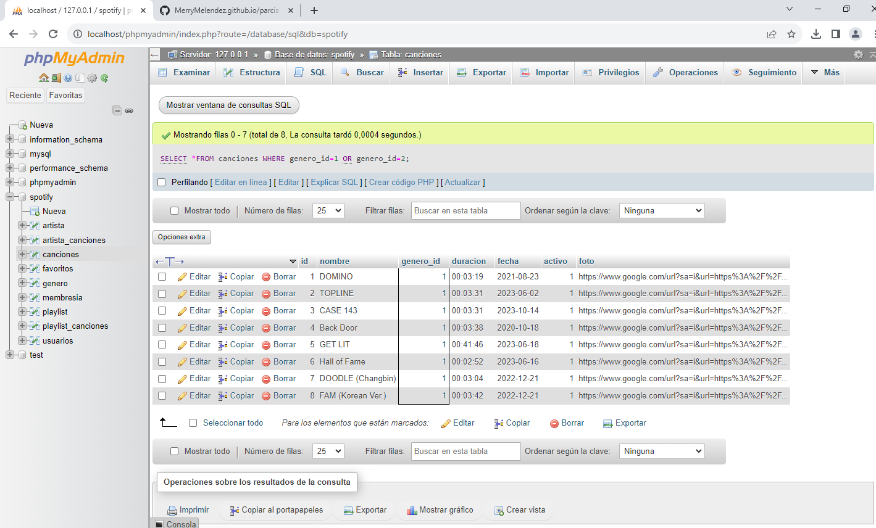

SELECT * FROM canciones WHERE nombre LIKE '%come%';

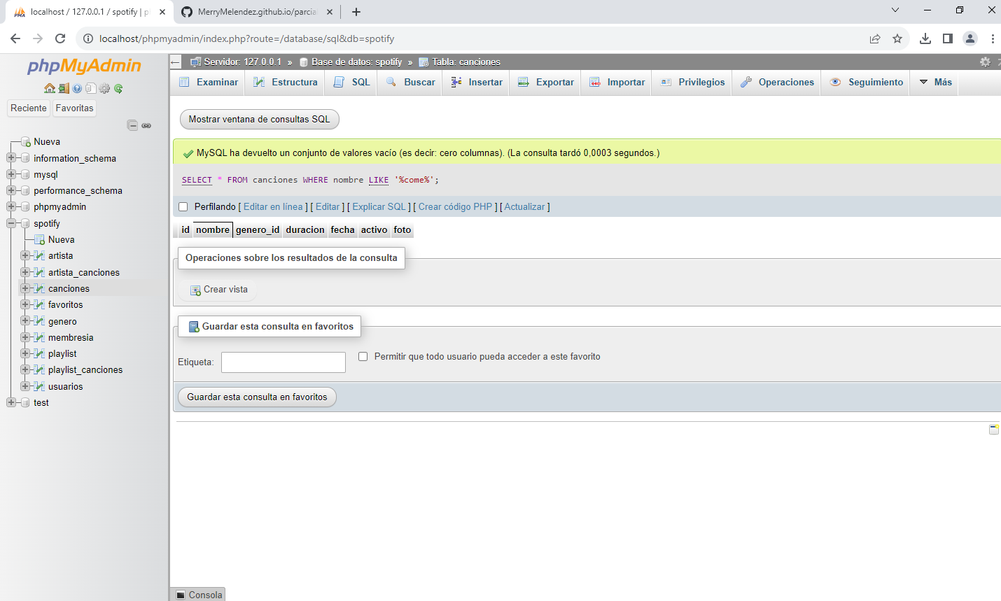

SELECT COUNT(*) FROM favoritos WHERE cancion_id=1;

